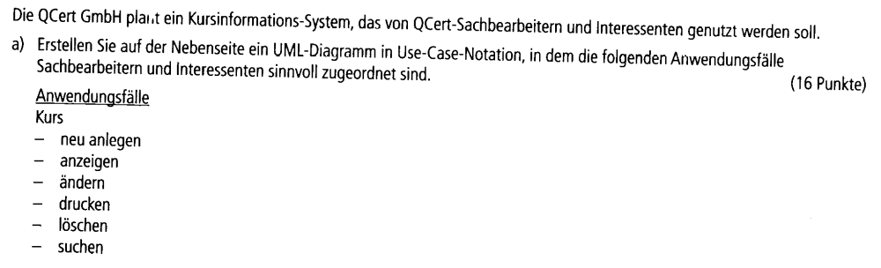

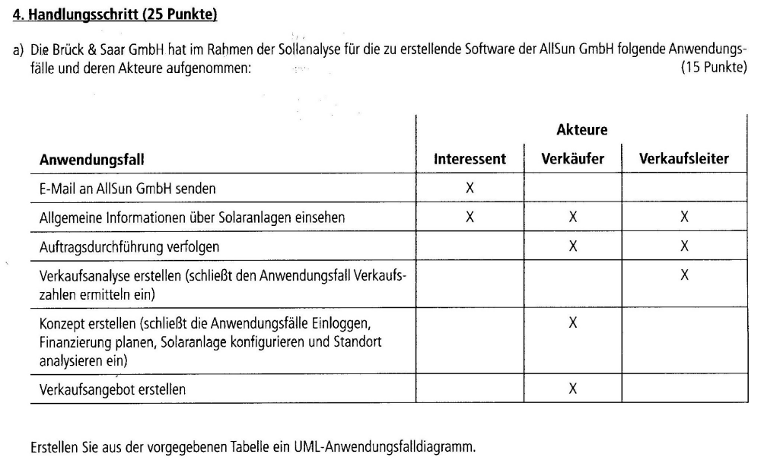

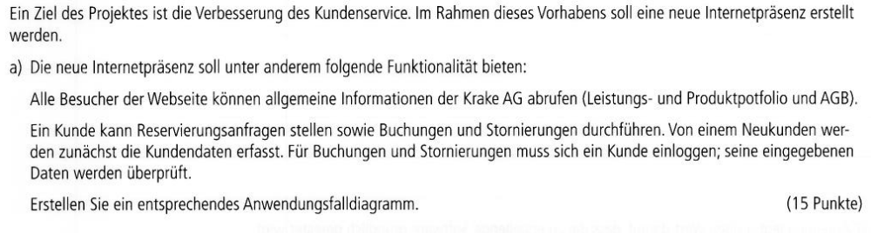

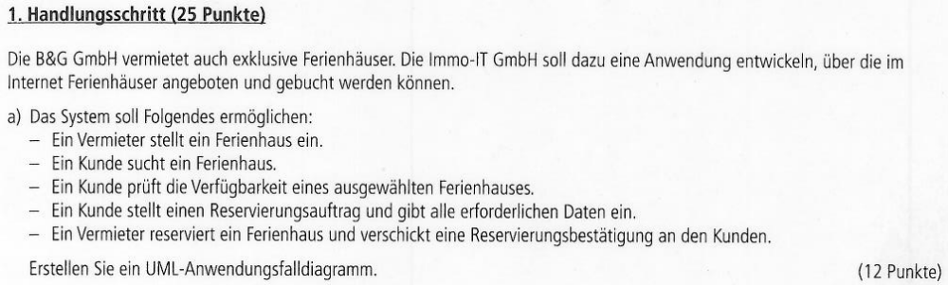

3. Handlungsschritt (25 Punkte)
a) Das Mitarbeiterverwaltungssystem soll folgende Funktionalität bieten:
- Jeder Mitarbeiter/jede Mitarbeiterin kann sich den Status eines Lesegerätes anzeigen lassen.
- Jeder Mitarbeiter/jede Mitarbeiterin kann sich die Protokolldaten zu einem Lesegerät anzeigen lassen.
- Ein Administrator kann Lesegeräte anmelden und abmelden.
- Ein Administrator kann Zugangsberechtigungen an einem Lesegerät setzen.
- Ein Administrator kann einen Funktionscheck für ein Lesegerät durchführen. In diesem Fall wird stets der Status des Lesegerätes angezeigt.
Jeder Administrator ist ein Mitarbeiter/eine Mitarbeiterin.
Erstellen Sie ein Use-Case-Diagramm. (8 Punkte)

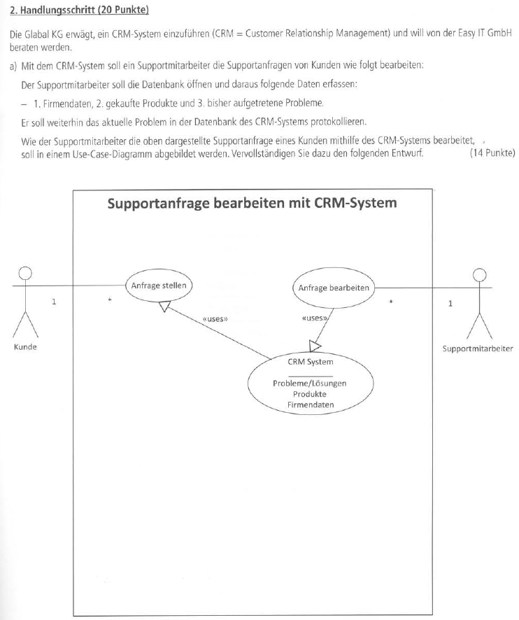
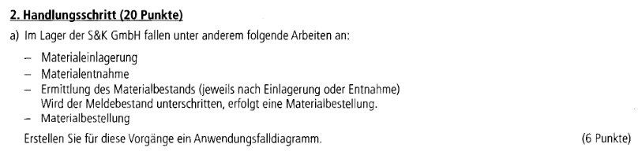

Lösungen
